4203201
ZEMİN MEKANİĞİ
I. YILİÇİ SINAVI
15.11.2012

Öğrenci adı soyadı:
S.1 | S.2 | S.3 | S.4 | TOPLAM
Numara:
Grup:

- a) Elek analizi ve kıvam limitleri sonuçları aşağıda gösterilen iki farklı inorganik zemini Birleştirilmiş Zemin Sınıflandırma Sistemi (USCS) ve Karayolları Sınıflandırma Sistemine (AASHTO) göre sınıflandırınız.

 | Elek No: | 4 | 10 | 20 | 40 | 100 | 200 | Cu | Cc | LL (%) | PL (%)
Zemin A | Elekten Geçen % | 78 | 66 | 59 | 54 | 30 | 3 | 10 | 0.3 | - | -
Zemin B | Elekten Geçen % | 99 | 90 | 80 | 75 | 70 | 64 | - | - | 51 | 21

- Yeraltı su seviyesinin zemin yüzeyinde olduğu bir arazideki zemin tabakasından alınan 1200 gr kütleli bir zemin örneğinin, etüvde kurutulduktan sonra kütlesi 1000 gr olarak belirlenmiştir. Aynı tabakadan alınan bir başka numune üzerinde yapılan piknometre deneyinden danelerin özgül yoğunluğu (G_{s}) 2.7 olarak bulunmuştur. Buna göre zeminin su muhtevasını (w), boşluk oranını (e), porozitesini (n), kuru birim hacim ağırlığını (γ_{k}) ve suya doygun birim hacim ağırlığını (γ_{d}) hesaplayınız.

- Şekildeki beton bağlama altından sızan su için akım ağı gösterilmiştir. Zeminin permeabilite katsayısı laboratuvarda yapılan deney sonucunda k=5.8x10⁻⁵ m/sn olarak belirlenmiştir. Buna göre;
- Beton bağlama altından sızan birim su miktarını hesaplayınız.
- A,B,C,D ve E noktalarındaki toplam hidrolik yük değerlerini ve su basınçlarını bulunuz.
- Çıkış noktasında akıcı kum durumu oluşup oluşmadığını hesapla gösteriniz.
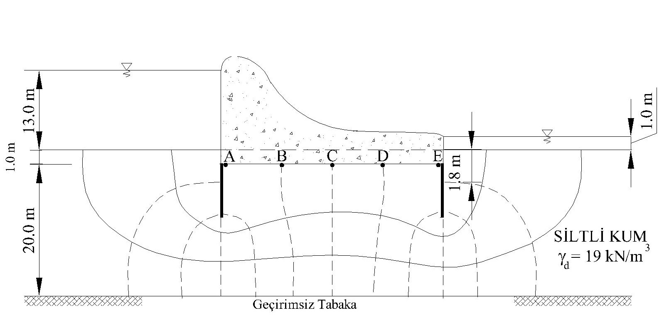

- Şekilde zemin profili gösterilen arazide, yeraltı su seviyesi zemin yüzeyinden 2 m aşağıda yer almaktadır. Buna göre A, B, C, D ve E noktalarındaki toplam gerilme, boşluk suyu basıncı ve efektif gerilme değerlerini bulunuz ve zemin yüzeyinden itibaren gerilmelerin derinlikle değişimini çiziniz.

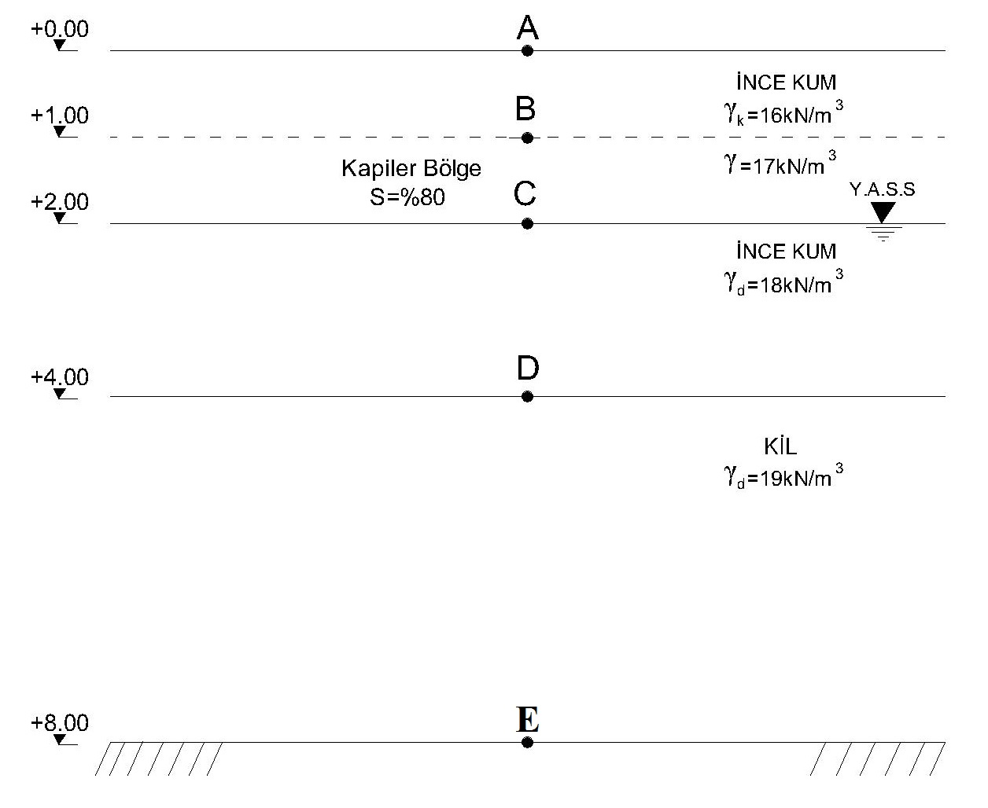

- a) Uniform zemin ve iyi derecelenmiş zemin terimlerini açıklayınız. Dane çapı dağılımının mühendislik davranışlarını nasıl etkilediğini kısaca yazınız.
b) Zeminlerin geçirimlilik özelliğinin hangi parametrelere bağlı olduğunu ve laboratuvarda nasıl belirlenebileceğini kısaca açıklayınız.
c) Hidrolik eğim kavramını tanımlayınız.
d) Efektif gerilme kavramını kısaca açıklayınız.

Sınav süresi 90 dakikadır. Başarılar…

